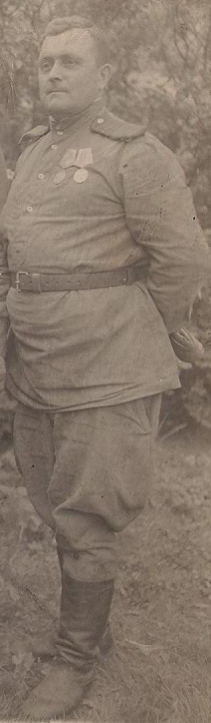
На фотографии изображён Соколов Василий Алексеевич 1901 года рождения.

Фронтовик. Ушёл на фронт с первых дней войны. Активный участник ВО войны. Прошёл славный боевой путь от Великих Лук до р. Эльбы.

Служил с 8. 08 1941 по 5. 02. 1942 гг. в 471-м стр. батальоне при 7-м В.П.С. Участвовал в оборонительных работах города Москвы. В октябре- ноябре месяце 1941 года в районе дер. Домодедово был контужен.

Участвовал в форсировании реки Днепр, в штурме г. Ковель, форсировании реки Западный Буг, в штурме предместья Варшавы - крепости Праги, в форсировании реки Вислы, в освобождении столицы Польши – Варшавы.
Сражался в ожесточённых боях в провинции Померании и Бранденбург.
Участник окружения и взятия фашистского логова – Берлина.

Соколов Василий Алексеевич закончил войну в звании сержанта. Получил множество наград ( к сожалению не сохранились), имеет 11 благодарностей (прилагаются).
День победы встретил в Берлине вместе со своей бригадой, которой было присвоено наименование « Ковельская».
За отличные боевые действия бригада была награждена орденами КРАСНОГО ЗНАМЕНИ, СУВОРОВА, АЛЕКСАНДРА НЕВСКОГО.

Вернувшись с войны и выполнив свой долг перед Родиной, Соколов Василий Алексеевич активно участвовал в восстановлении разрушенного хозяйства нашей страны.
Война сильно подорвала его здоровье: стало давать сбои сердце, да и контузия не прошла бесследно- серьёзные проблемы были со зрением, он практически ослеп. Но, не смотря на это, не прекращал трудиться на благо Родины, воспитал двух сыновей и четырёх дочерей. Оставил о себе добрую память и своим детям, и внукам, и правнукам.
Был очень жизнелюбивым человеком, до последних дней своей жизни не терял письменной связи со своими боевыми товарищами.
Умер Соколов В. А. в 1970 году. Похоронен на Родине в деревне Ключеехе Новодугинского района Смоленской области.

Сержант Соколов В. А. (справа) со своими боевыми товарищами. Германия. 13.05.1945г.

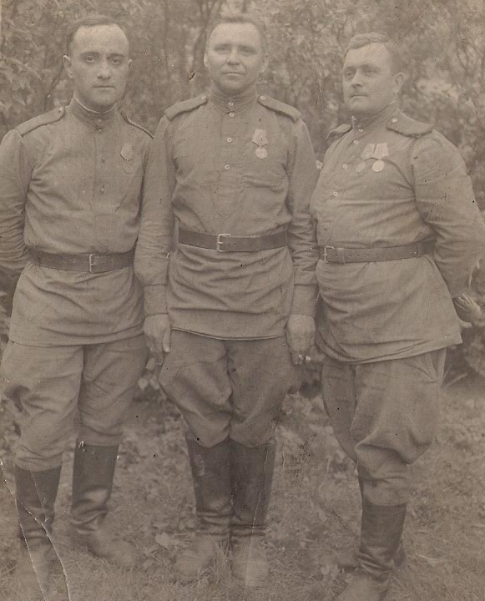

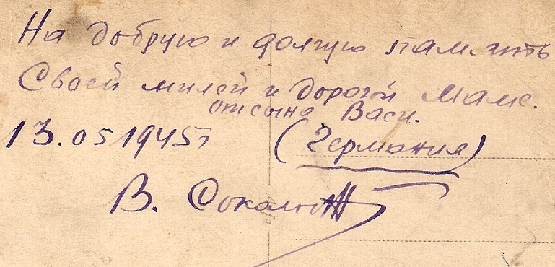

Июнь 1944 года.

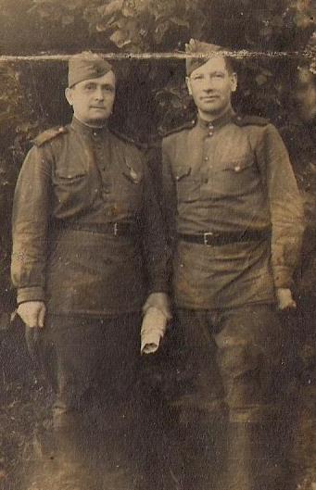

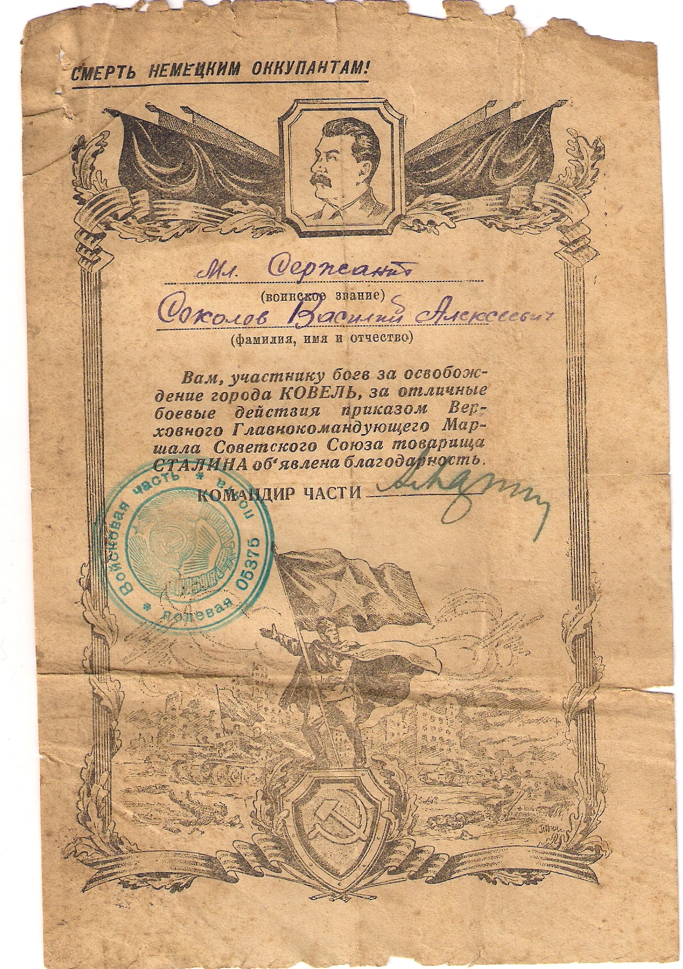

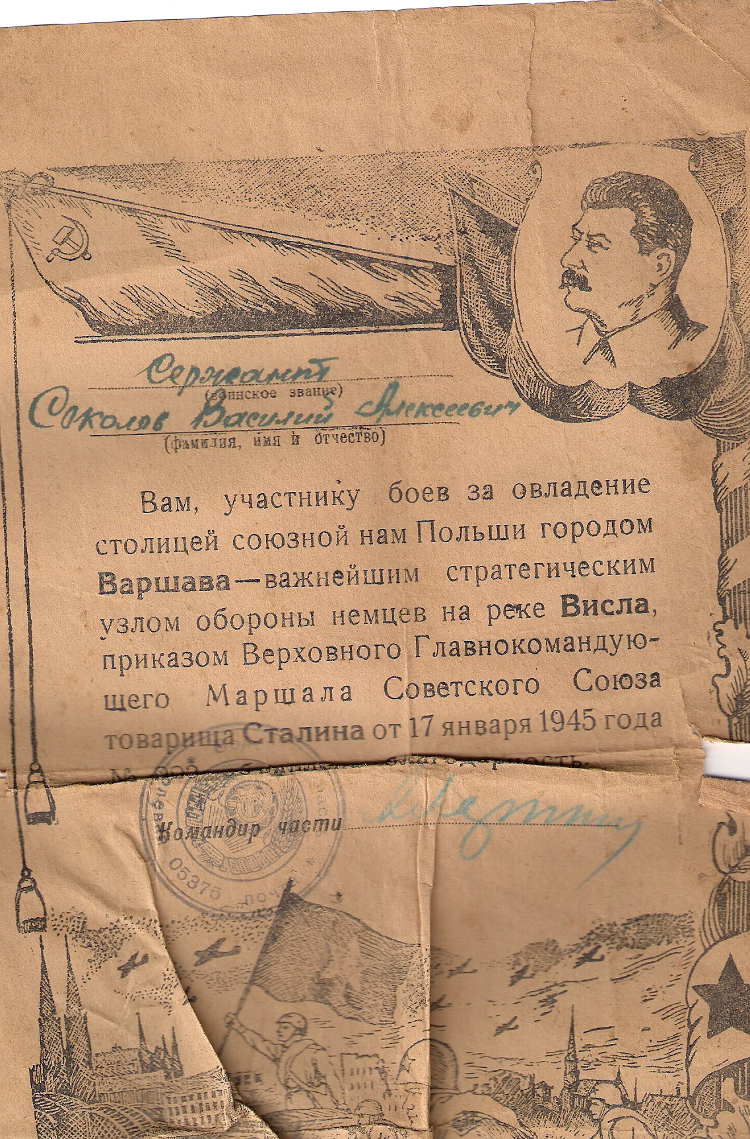

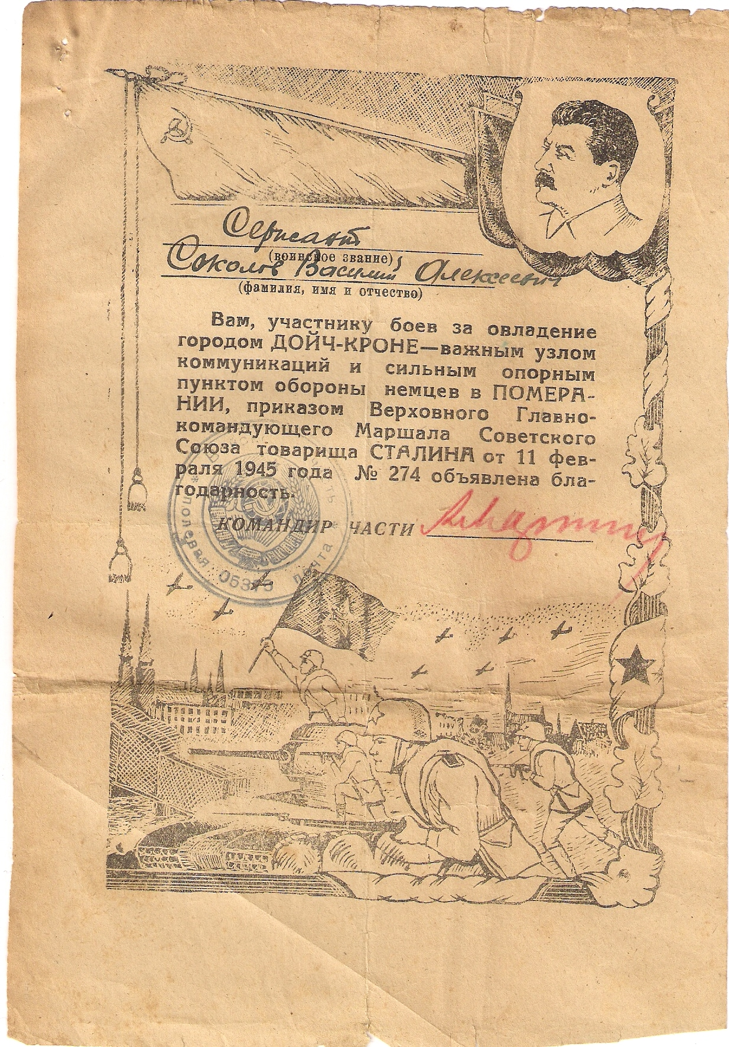

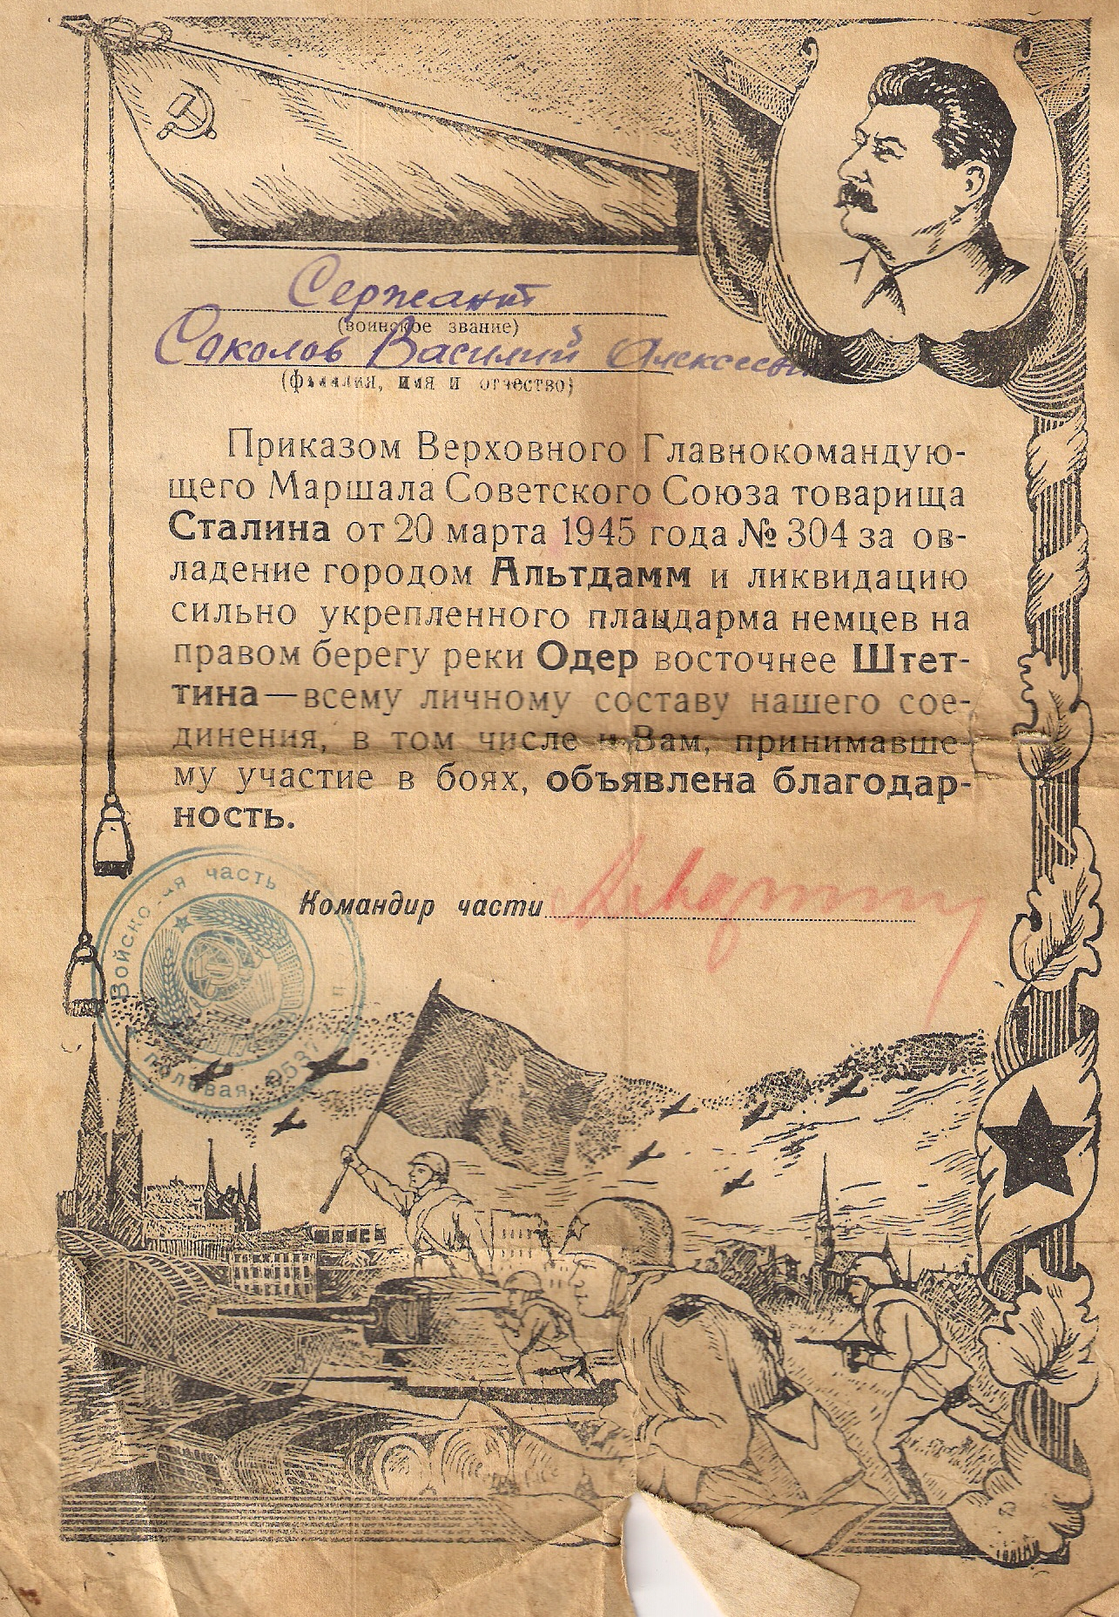

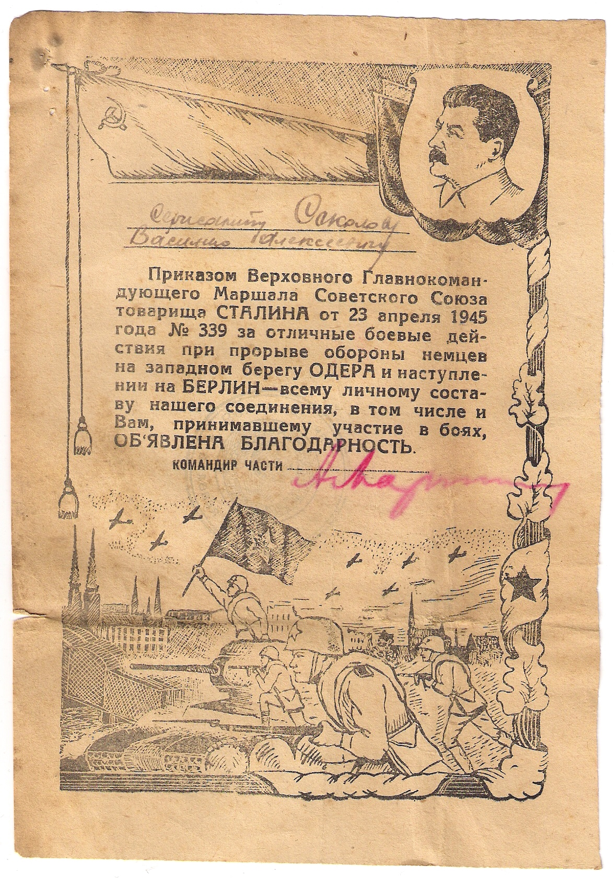

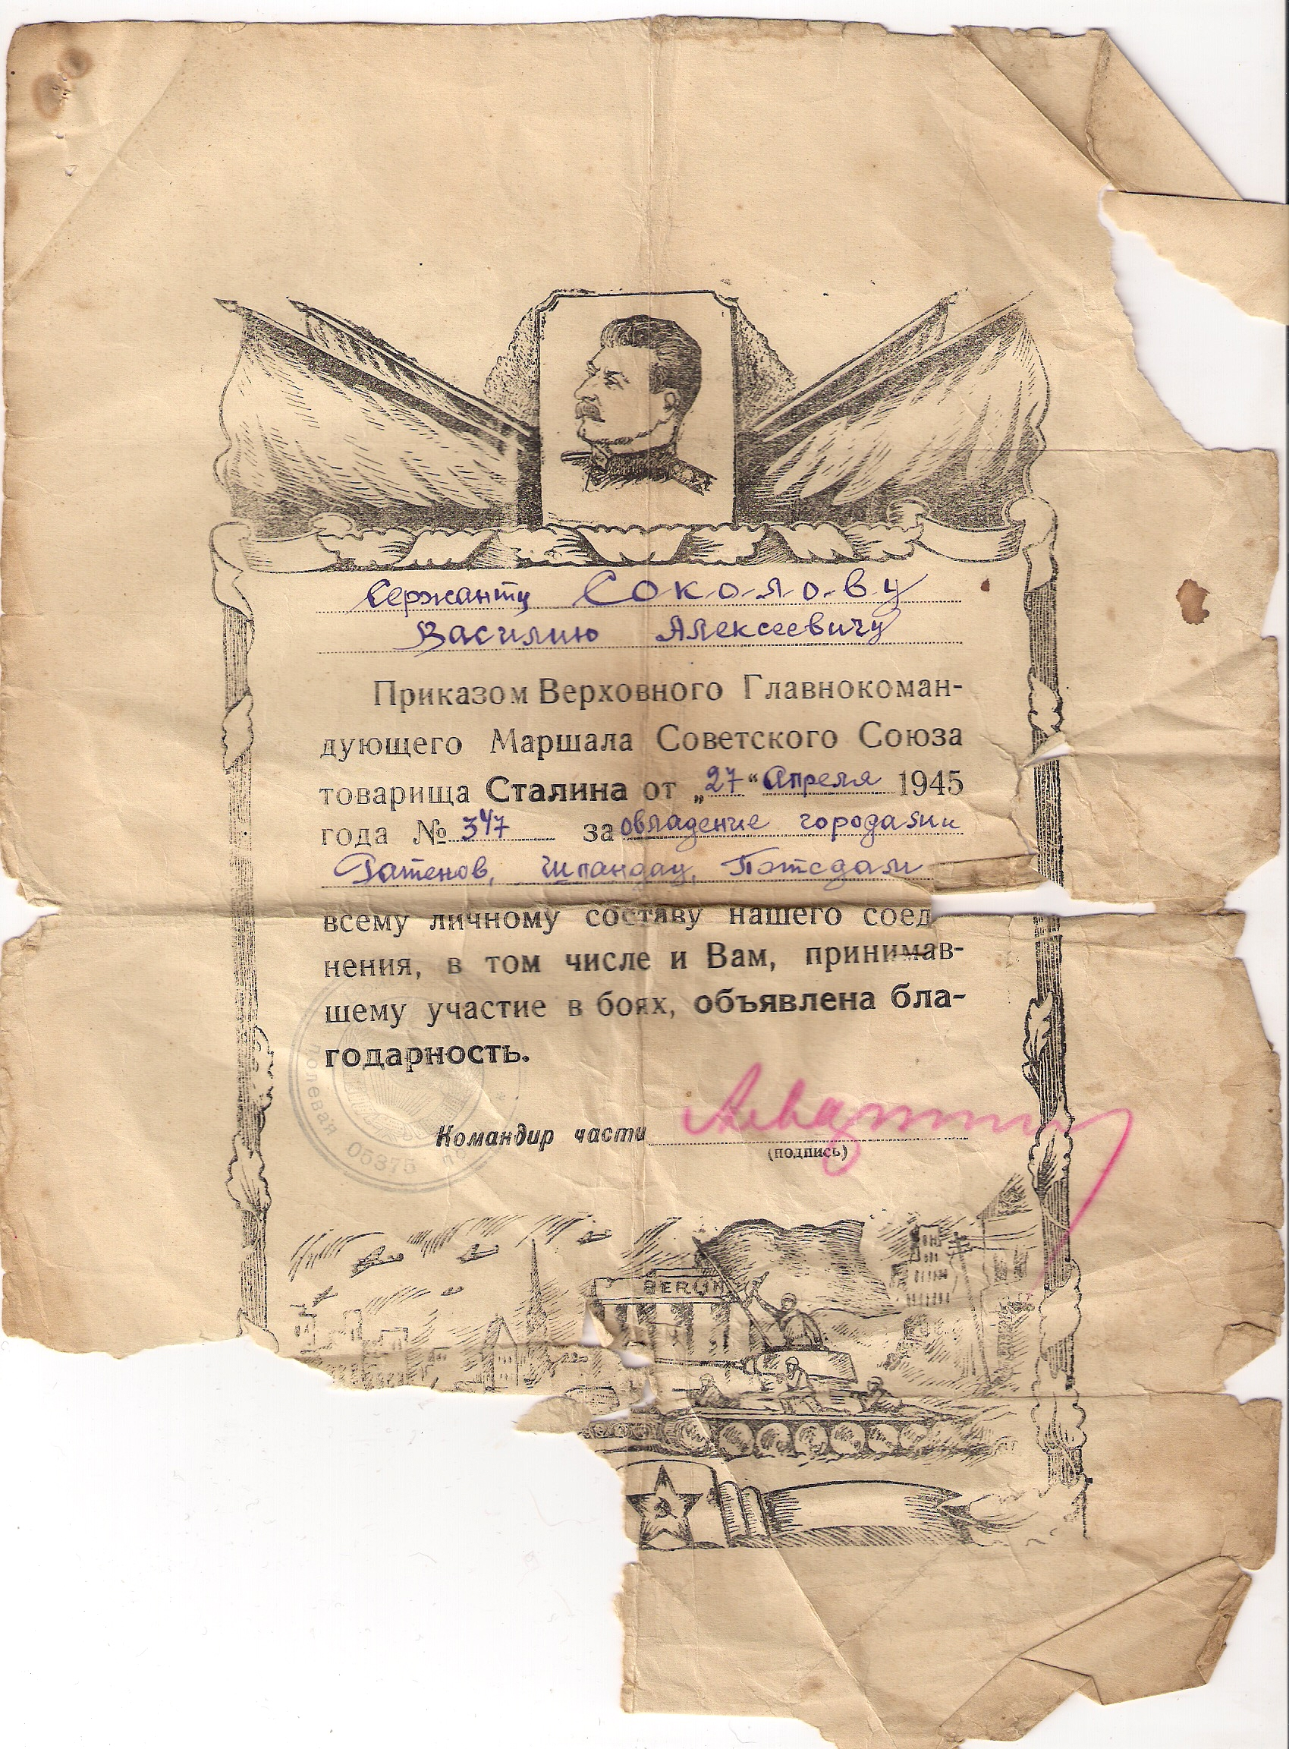
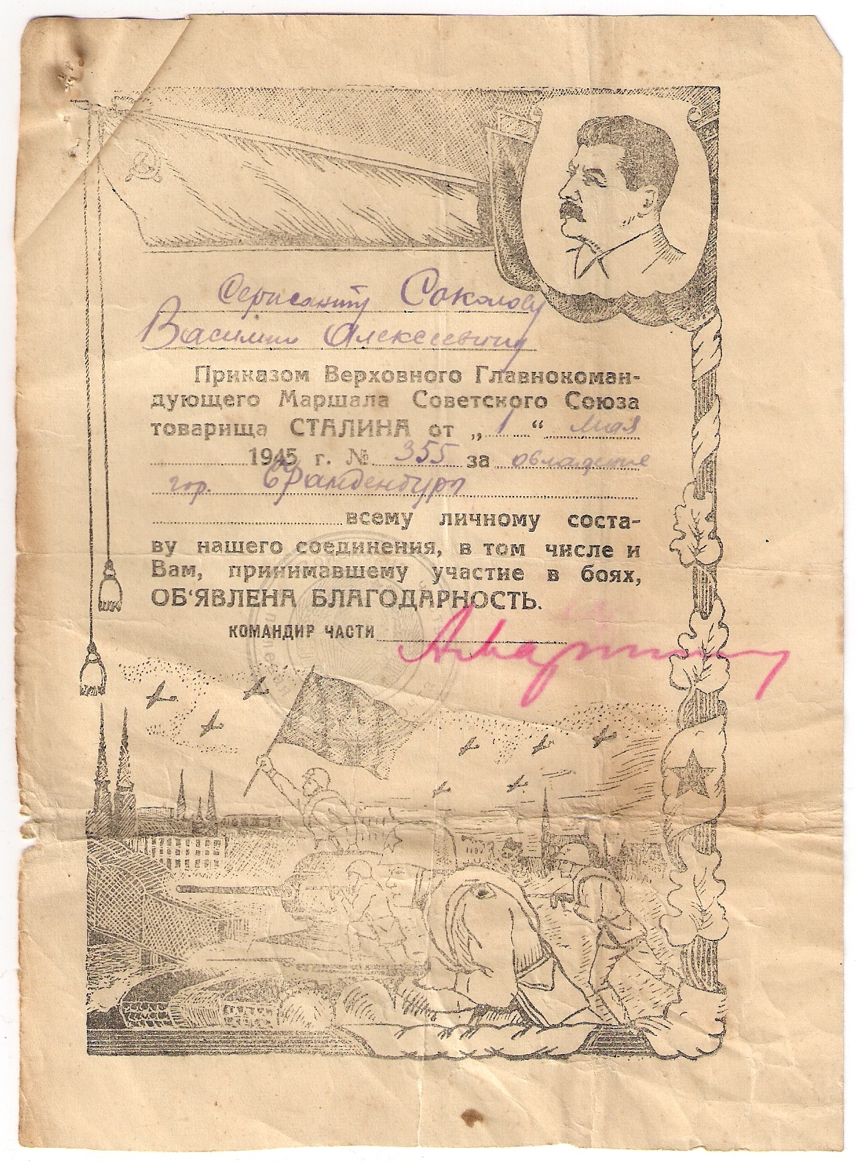
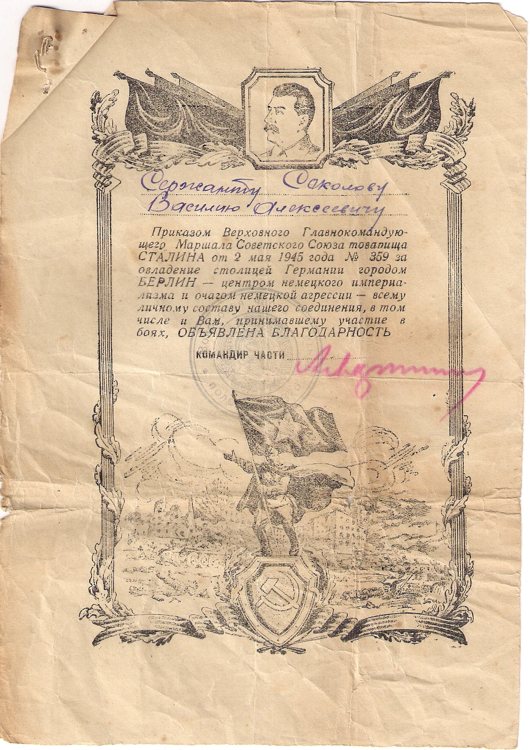

Фотоматериал о фронтовике Соколове Василии Алексеевиче подготовил и предоставил ученик МКОУ Суторминской ООШ. Жаров Дмитрий - правнук Соколова В. А.

Помогли собрать сведения и оформить работу – родители Жарова Дмитрия: Жаров А. Н. и Жарова И. А. -педагоги МКОУ Суторминской ООШ.

Устные рассказы бабушки, дочери Соколова В. А. – Дмитриевой Тамары Васильевны, учителя МКОУ Суториинской ООШ подвигли Дмитрия к участию в акции, не оставили равнодушным юное сердце.

